
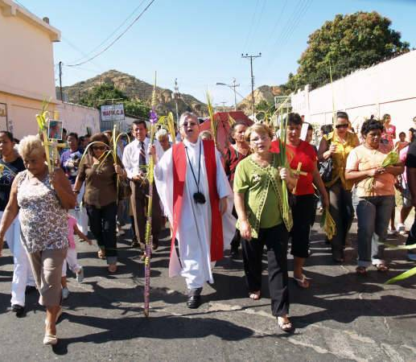
Lunes 11 de mayo de 2009
Dios nuestro, tú que puedes darnos un mismo querer y un mismo sentir, concédenos a todos amar lo que nos mandas y anhelar lo que nos prometes, para que, en medio de las preocupaciones de esta vida, pueda encontrar nuestro corazón la felicidad verdadera. Por nuestro Señor Jesucristo... Amén.
Hch 14,5-18 Levántate, ponte derecho
Salmo 113 B Que todos te alaben sólo a ti, Señor. Aleluya.
Jn 14,21-26 Si alguien me ama, cumplirá mi palabra “En aquel tiempo, Jesús dijo a sus discípulos: El que acepta mis mandamientos y los cumple, ése me ama. Al que me ama a mí, lo amará mi Padre, yo también lo amaré y me manifestaré a él”. Entonces le dijo Judas (no el Iscariote) Señor, ¿por qué razón a nosotros sí te nos vas a manifestar y al mundo no? Le respondió Jesús: El que me ama, cumplirá mi palabra y mi Padre lo amará y vendremos a él y haremos en él nuestra morada. El que no me ama no cumplirá mis palabras. Y la palabra que están oyendo no es mía, sino del Padre, que me envió. Les he hablado de esto ahora que estoy con ustedes; pero el Consolador, el Espíritu Santo que mi Padre les enviará en mi nombre, les enseñará todas las cosas y les recordará todo cuanto yo les he dicho”
Antiguamente
- Dar la palabra no necesitaba de firmar ningún papel.
- Decir: yo me comprometo bastaba para cerrar un negocio.
- L apalabra empeñada tenía mucho valor y se respetaba.
El amor a Jesús consiste
- En recibir y cumplir los mandamientos.
- Unos mandamientos que no pueden ser cargas o cruces lacerantes.
- Hay que recordar que el amor es el supremo mandamiento.
- Entonces creer es amar a Jesús y amar al Padre.
- Y por consiguiente el amor a los hermanos.
El que tiene mis mandamientos y los guarda, ése es el que me ama; y el que me ame, será amado de mi Padre; y yo le amaré y me manifestaré a él.
Vivir en el amor para ver a Jesús
- No me manifestaré sólo a ustedes sino a todo aquel que me ame.
- Amarle, recordemos, es guardar sus mandamientos por amor
- Ojo y no sólo se manifestará, sino que vendrá y hará morada
Amor en estos días
- Difícil, difícil, pero imposible.
- Amar al que mató a nuestro hijo.
- Amar a quien me quitó el puesto de trabajo.
- Amar a quien invadió la tierra o la propiedad
- Amar…
- Caramba empresa bien difícil, pero que llena el alma de felicidad.
- Es un camino difícil pero no complicado
- Cristo lo camino y está dispuesto a acompañarnos.
Entre los que somos cristianos, el desaliento, la desesperanza, no caben, porque sabemos que si es verdad la primera parte, cruz, sufrimiento, dolor... no es menos verdad la segunda, felicidad, resurrección, esperanza, amor...
mrivassnchez@gmail.com

